Karpfen blau
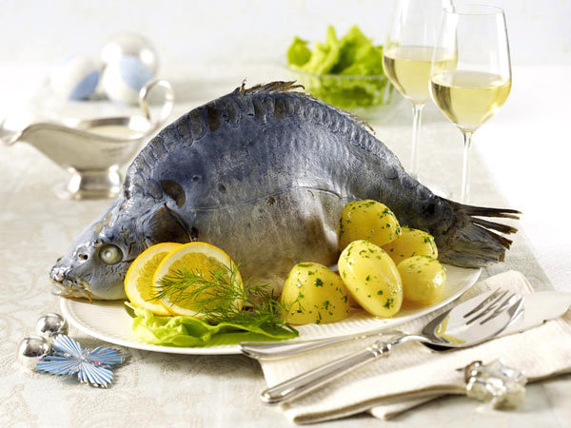
Zutaten
1 | Karpfen frisch
2 | Zwiebeln frisch
5 | Gewürznelken
 | Pfefferkörner
2 | Lorbeerblatt
5 | Waldbeeren
150 ml | Essig
1 | Zitrone
200 ml | Sahne 30% Fett
 | Meerrettich
 | Butter flüssig
 | Pfefferkörner
1 TL | Salz
1 TL | Zucker

Zubereitung
Zwiebel schälen, mit Nelken spicken.
Zwiebel, Pfefferkörner, Lorbeerblatt, Wacholderbeeren in einem großen Topf mit Wasser aufsetzen und zum Kochen bringen. Salz und Zucker zufügen.
Den Essig ebenfalls erhitzen. Den Karpfen unter kaltem Wasser vorsichtig abspülen und innen mit Salz und wenig Pfeffer würzen. In den Karpfenbauch eine umgekehrte Tasse stellen, so dass der Karpfen in der Spüle aufgestellt werden kann. Mit dem heißen Essig gleichmäßig über den Karpfen gießen. Den Karpfen vorsichtig ins Wasser geben.
Das Wasser darf aber nicht kochen. Er sollte nunmehr nur noch ziehen. Die geschälten Kartoffeln in Brühe kochen. Sahne schlagen und den Meerrettich unterheben. Karpfen vorsichtig aus dem Sud nehmen, abtropfen lassen und auf eine vorgewärmte Platte setzen. Die Bouillon-Kartoffeln um den Karpfen anrichten. Mit Petersilie garnieren. Meerrettichsahne und nach Belieben flüssige heiße Butter dazu reichen.

